Gestionnaire de club scientifique de l’ÉTS – GCS

**SimplETS**

Document SRS

Version <1.0>

Historique des révisions

|  |  |  |  |
| --- | --- | --- | --- |
| **Date** | **Version** | **Description** | **Auteur** |
| 2014-07-01 | 1.0 | Version initiale | Jean Bernier Vibert |
| 2014-07-13 | 1.1 | Modifications générales | Jean Bernier Vibert |
| 2014-07-21 | 1.2 | Ajout printscreen et table des figures | Jean Bernier Vibert |
| 2014-08-02 | 1.3 | Modifications générales | Jean Bernier Vibert |
| 2014-08-11 | 1.4 | Finalisation | Jean Bernier Vibert |

Table des matières

1. Introduction 5

1.1 Objectif 5

1.2 Portée 5

1.3 Références 6

1.4 Hypothèses et dépendances 6

2. Survol du modèle des cas d’utilisation 7

2.1 Diagramme des cas d’utilisation 7

2.2 Cas d’utilisation 8

3. Les acteurs 12

3.1 Sommaire 12

3.2 Capitaine 12

3.3 Membre 13

3.4 Ressource humaine 13

3.5 Administrateur de Club 14

3.6 Administrateur de l’ETS 14

4. Les exigences 15

4.1 Les exigences fonctionnelles 15

4.2 Les exigences non fonctionnelles 16

5. Documentation en direct pour l’utilisateur et exigences du système d’aide 17

6. Contraintes de conception 17

6.1 CR01 - Utilisation du langage de programmation JAVA 17

6.2 CR02 - L’application doit être conçue de manière modulaire 17

6.3 CR04 - Contrainte de système d’exploitation 17

6.4 CR08 – Multilinguisme 17

7. Interfaces 17

7.1 Interfaces Utilisateur 17

7.2 Interfaces Matérielles 17

7.3 Interfaces Logicielles 18

7.4 Interfaces de Communications 18

8. Glossaire 18

9. Annexes 19

9.1 Matrice de traçabilité 19

9.2 Spécifications des Cas d’Utilisation 21

Table des figures

Figure 1 - Diagramme des cas d'utilisation 7

Figure 2 - UC01 8

Figure 3 - UC02 8

Figure 4 - UC03 9

Figure 5 - UC04 9

Figure 6 - UC05 10

Figure 7 - UC06 10

Figure 8 - UC07 11

Figure 9 - OC08 11

Figure 10 - Sommaire des acteurs 12

Figure 11 - UC du capitaine 12

Figure 12 - UC des membres 13

Figure 13 - UC de ressource humaine 13

Figure 14 - UC des administrateurs de club 14

Figure 15 - UC des administrateurs de l'ETS 14

Document de vision

# Introduction

## Objectif

L’objectif de ce SRS est de définir, détailler et analyser les différentes exigences fonctionnelles et non fonctionnelles du projet de gestion de club étudiant « SimplETS » développé pour l’équipe « Sporacid studio ». Ce document présente les différents cas d’utilisations, les contraintes applicables, les interfaces graphiques ainsi que les différentes modifications apportées suite aux tests avec les utilisateurs.

## Portée

« Gest-LIFE » est un logiciel actuellement en place, mais ce dernier ne répond pas aux besoins des clubs et il n’est que partiellement utilisé, à cause de diverse frustrations de la part de ces utilisateurs. Excel, un outil très puissant aussi utilisé dans le cadre de la gestion des clubs, souffre de plusieurs lacunes fonctionnelles (impossibilité d’avoir plusieurs simultanément, sécurité difficile, etc.) l’empêchant d’être un outil acceptable dans la situation actuelle.

Notre système va donc couvrir les principaux besoins émit par les utilisateurs, soient :

* Gestion des membres
* Gestion des commandites
* Gestion des fournisseurs
* Authentification sécurisée
* Profil utilisateur

## Références

* Document de vision : Vision.docx
* Modèle du domaine : GCS.vpp

## Hypothèses et dépendances

Les hypothèses et dépendances du document de vision sont également applicables dans le SRS.

À des fins de simplicité, voici une retranscription.

« Afin de mener à terme l’application Web *GCS* il est important de poser certaines hypothèses. Celles-ci permettront de jauger le risque quant à la réalisation du projet.

* La disponibilité du service VPN de l’école sera accessible de partout.
* L’intégration sur le LDAP de l’école se fera sans problème et l’Active Directory contiendra les données nécessaires pour identifier un étudiant.
* Les utilisateurs auront une connaissance générale de l’informatique et connaîtront en tout temps leurs critères d’authentification
* Les utilisateurs n’abuseront pas des données nominatives des autres utilisateurs de l’application. »

# Survol du modèle des cas d’utilisation

## Diagramme des cas d’utilisation

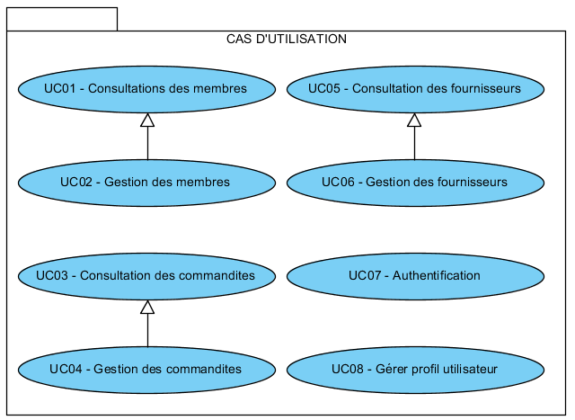

Figure 1 - Diagramme des cas d'utilisation

## Cas d’utilisation

### UC01 – Consultation des membres

Description : L’utilisateur pourra consulter la liste des membres des clubs auxquels il est inscrit. Des fonctions d’exportations de ces listes vers d’autres formats seront présentes.

Acteur : Membre, Capitaine, Ressource Humaine, Administrateur ETS, Administrateur club

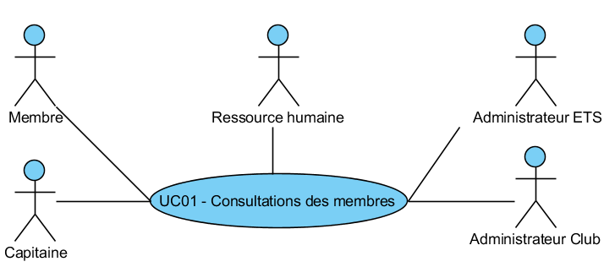

Figure 2 - UC01

### UC02 – Gestion des membres

Description : L’utilisateur pourra ajouter des membres, supprimer des membres, changer le rôle des membres et modifier les informations des membres.  
  
Acteur : Capitaine, Ressource Humaine, Administrateur ETS, Administrateur club

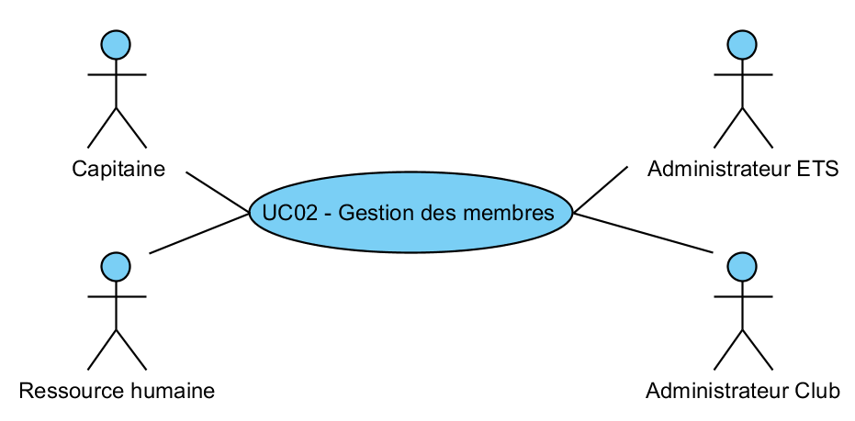

Figure 3 - UC02

### UC03 – Consultation des commandites

Description : L’utilisateur pourra consulter la liste des commandites des clubs auxquels il est inscrit. Des fonctions d’exportations de ces listes vers d’autres formats seront présentent.  
  
Acteur : Membre, Capitaine, Ressource Humaine, Administrateur ETS, Administrateur club

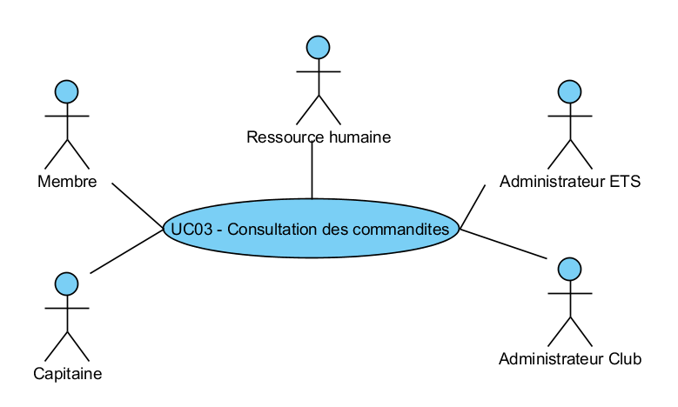

Figure 4 - UC03

### UC04 – Gestion des commandites

Description : L’utilisateur pourra ajouter des commandites, supprimer des commandites et modifier les informations des commandites.  
  
Acteur : Capitaine, Administrateur ETS, Administrateur club

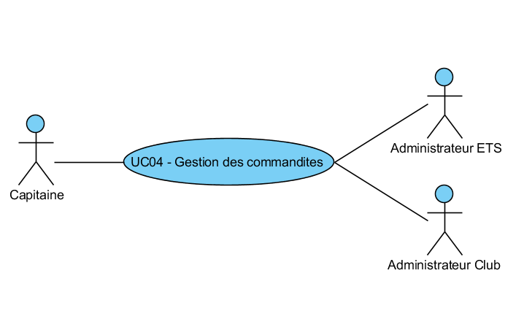

Figure 5 - UC04

### UC05 – Consultation des fournisseurs

Description : L’utilisateur pourra consulter la liste des fournisseurs des clubs auxquels il est inscrit. Des fonctions d’exportations de ces listes vers d’autres formats seront présentent.  
  
Acteur : Membre, Capitaine, Ressource Humaine, Administrateur ETS, Administrateur club

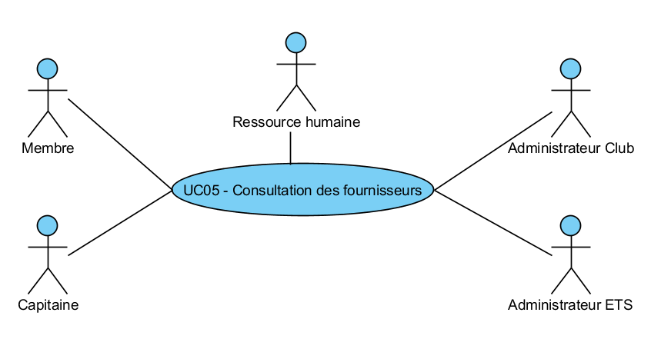

Figure 6 - UC05

### UC06 – Gestion des fournisseurs

Description : L’utilisateur pourra ajouter des fournisseurs, supprimer des fournisseurs et modifier les informations des fournisseurs.  
  
Acteur : Capitaine, Administrateur ETS, Administrateur club

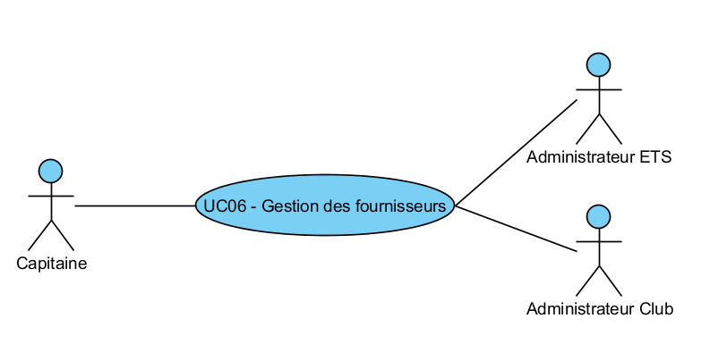

Figure 7 - UC06

### UC07 – Authentification

Description : L’utilisateur pourra s’authentifier à l’aide d’une connexion sécurisé en utilisant les informations de sécurité de l’école. Il aura ensuite accès aux différentes sections du site dépendant de son rôle.  
  
Acteur : Membre, Capitaine, Ressource Humaine, Administrateur ETS, Administrateur club

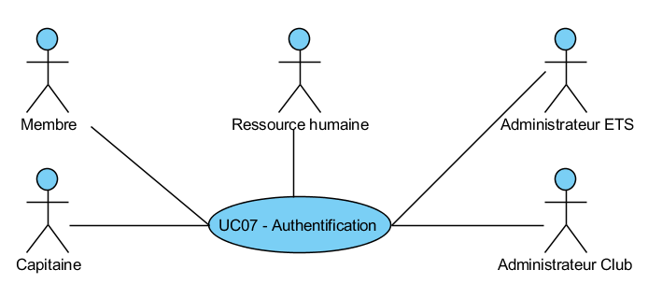

Figure 8 - UC07

### UC08 – Gestion du profil utilisateur

Description : L’utilisateur pourra accéder à ses informations personnelles et les modifier. Les autres utilisateurs auront accès aux informations que l’utilisateur souhaite afficher dans son profil public.  
  
Acteur : Membre, Capitaine, Ressource Humaine, Administrateur ETS, Administrateur club

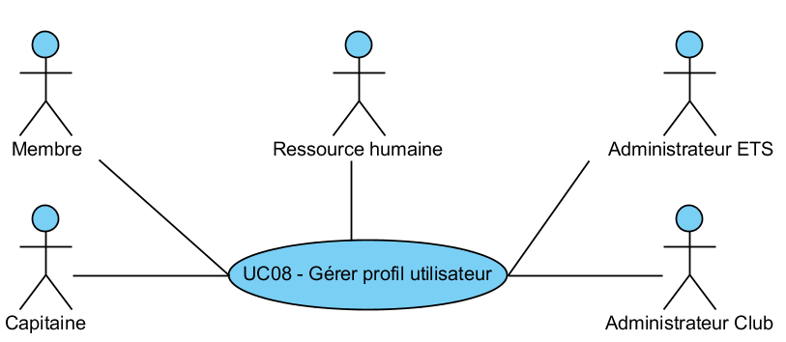

Figure 9 - OC08

# Les acteurs

## Sommaire

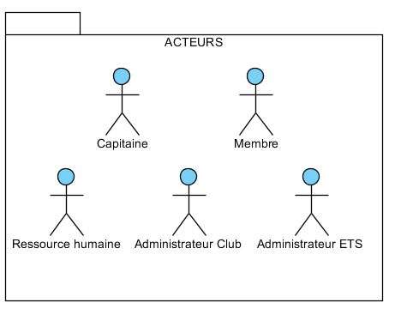

Figure 10 - Sommaire des acteurs

## Capitaine

Le capitaine d’un club s’occupe en totalité ou en parties de plusieurs aspects de gestion du club, dépendant du club. Il aura donc accès à presque toutes les fonctionnalités.

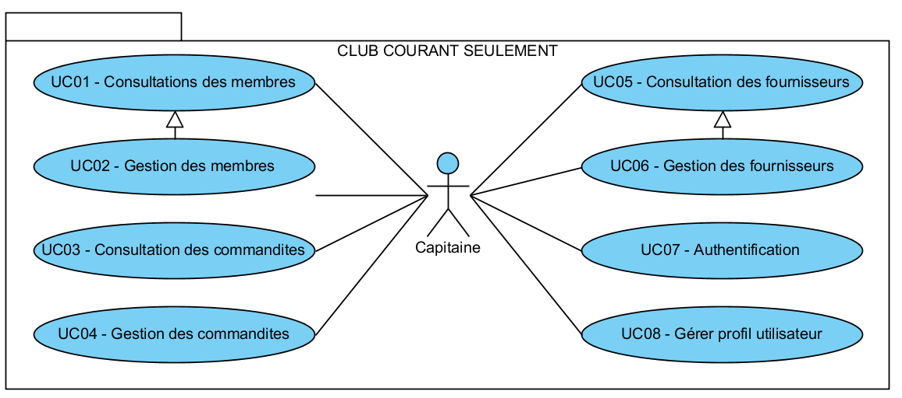

Figure 11 - UC du capitaine

## Membre

Le membre sera l’acteur le plus courant, il représente l’utilisateur lambda du système qui aura accès principalement accès aux fonctionnalités en lecture seulement.

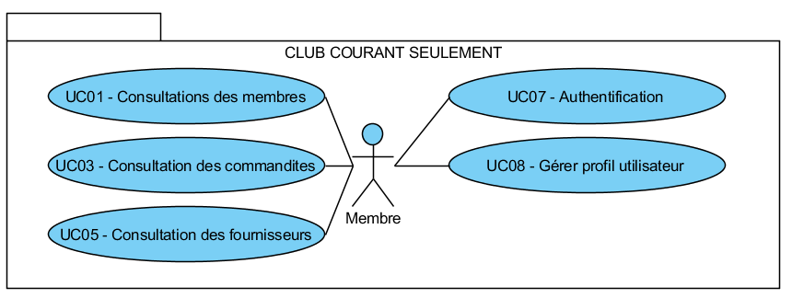

Figure 12 - UC des membres

## Ressource humaine

Cet acteur représente les personnes aidant le capitaine avec le recrutement des membres. En plus des permissions normales des membres, il a aussi accès à celle de gestion des membres.

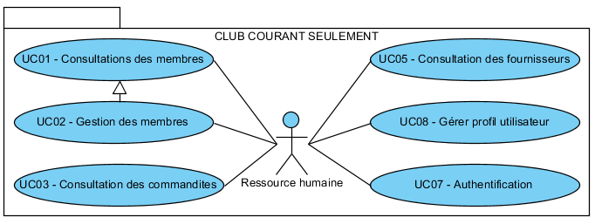

Figure 13 - UC de ressource humaine

## Administrateur de Club

L’administrateur de club représente une personne de confiance aidant le capitaine dans la gestion globale du club. Il a aussi accès à toutes les fonctionnalités.

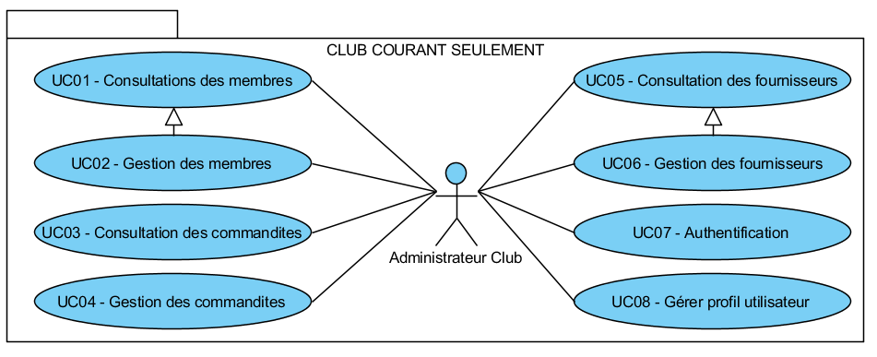

Figure 14 - UC des administrateurs de club

## Administrateur de l’ETS

Cet acteur représente principalement les employés de l’ETS nécessitant un accès global à toutes les fonctionnalités de tous les clubs.

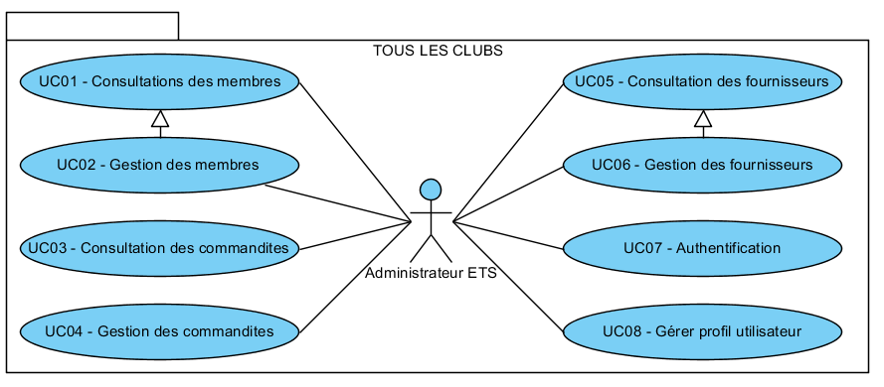

Figure 15 - UC des administrateurs de l'ETS

# Les exigences

## Les exigences fonctionnelles

### Gestion/Consultation des membres

* EF01 – Le système doit permettre de consulter la liste des membres d’un club.
* EF02 – Le système doit permettre d’ajouter et de supprimer un membre dans un club.
* EF03 – Le système doit permettre d’exporter la liste des membres en PDF ou Excel.

### Gestion/Consultation des commandites

* EF04 – Le système doit permettre de consulter la liste des commandites d’un club.
* EF05 – Le système doit permettre d’ajouter et de supprimer une commandite pour un club.
* EF06 – Le système doit permettre d’exporter la liste des commandites en PDF ou Excel.

### Gestion/Consultation des fournisseurs

* EF07 – Le système doit permettre de consulter la liste des fournisseurs d’un club.
* EF08 – Le système doit permettre d’ajouter et de supprimer un fournisseur dans un club.
* EF09 – Le système doit permettre d’exporter la liste des fournisseurs en PDF ou Excel.

### Authentification

* EF10 – Le système doit utiliser l’*Active directory* de l’école pour la connexion.

### Gestion du profil

* EF11 – Le système doit permettre de consulter et modifier ces informations personnelles

## Les exigences non fonctionnelles

### Facilité d’utilisation

* ENF01 - Le système doit permettre d’ajouter un membre en 3 actions
* ENF02 - Le système doit permettre d’ajouter un fournisseur en 3 actions.
* ENF03 - Le temps de formation d’un utilisateur débutant doit être d’environ 30 minutes maximum.
* ENF04 - L’utilisation du système doit être intuitive pour qu’un utilisateur n’ayant aucune formation puisse accomplir des tâches simples en 15 minutes.

### Fiabilité

* ENF05 - Le système devra garder un historique des actions effectuées dans un journal.

### Performance

* ENF06 - Le système doit prendre supporté une charge de 100 connections simultanés
* ENF07 – Le système doit pouvoir s’exécuté sur un serveur de taille moyenne.

### Facilité d’entretien

* ENF08 - Le système doit avoir un processus d’audit afin de faciliter l’entretien ultérieur du système.
* ENF09 – Le code du système doit suivre les nomenclatures de nommage et structure de fichier de Spring framework ainsi que la case « camelCase »
* ENF10 - Le projet doit être intégré dans Maven afin de facilité la configuration pour les futurs dévellopeurs.

# Documentation en direct pour l’utilisateur et exigences du système d’aide

Un wiki sera intégrer au système ou héberger à l’extérieur afin de fournir une documentation aux utilisateurs. Les détails restent à déterminées.

# Contraintes de conception

## CR01 - Utilisation du langage de programmation JAVA

L’application doit être développée en utilisant le langage JAVA afin d’assurer une bonne portabilité au projet.

## CR02 - L’application doit être conçue de manière modulaire

Le système doit être développé de façon modulaire afin de faciliter la modification, la compréhension, mais surtout la réutilisabilité.

## CR04 - Contrainte de système d’exploitation

Le système doit être compatible avec Windows 7 et doit fonctionner avec la machine virtuelle de JAVA (version 8).

## CR08 – Multilinguisme

L’application doit être conçue de manière à supporter plusieurs langues d’affichage.

# Interfaces

## Interfaces Utilisateur

Veuillez-vous référez au document <simplets-UX.docx>.

## Interfaces Matérielles

Le système n’aura été testé que sur une plateforme PC Windows à architecture standard. Nous ne supportons donc que cette architecture pour l’instant. Par contre dû à la nature du langage utilisé (Java) il n’est pas impossible d’envisagé un portage vers une autre architecture matériel si le besoin s’en fait sentir.

## Interfaces Logicielles

Le système devra être capable de s’interfacer avec le LDAP de l’école afin de s’assurer que les utilisateurs sont bien des étudiants ou employés de l’école.

## Interfaces de Communications

Les personnes utilisant le système à l’intérieur du domaine de l’école pourront se connecter avec un navigateur de manière standard comme n’importe quel site web. Par contre, les étudiants à l’extérieur du domaine devront préalablement se connecter au VPN de l’école.

# Glossaire

|  |  |  |
| --- | --- | --- |
| **Terme** | **Synonyme** | **Définition** |
| GCS | SimplETS | Nom original du projet. Signifie **G**estionnaire de **C**lubs **S**cientifique. Le nom a par la suite été modifié à SimplETS car tous les clubs n’ont pas une nature scientifique. |
| Club |  | Ce dit d’une entité dans l’ETS, regroupant plusieurs élèves dans un but commun. |
| Étudiant |  | Une personne inscrite à l’ETS |
| Fournisseur |  | Ce dit d’une entité fournissant un service, un bien, ou une commandite à un club. |
| Commandite |  | Ce dit d’un service, un bien, un montant d’argent ou autre, aidant le club à réaliser ses objectifs. |

# Annexes

## Matrice de traçabilité

|  |  |  |
| --- | --- | --- |
| **Caractéristiques** | **Cas d'utilisations** | **Exigences fonctionnelles** |
| **CAR01** | CU01 |  |
| **CAR02** | CU03, CU05 |  |
| **CAR03** | CU03 |  |
| **CAR04** | CU05 |  |
| **CAR05** | CU05 |  |
| **CAR06** | CU05 |  |
| **CAR07** |  | EF3 |
| **CAR08** | CU04 |  |
| **CAR09** | CU05 |  |
| **CAR10** | CU12 |  |
| **CAR11** | CU12 |  |
| **CAR12** | CU06 |  |
| **CAR13** |  | EF1, EF4 |
| **CAR14** | CU02 |  |
| **CAR15** | CU06 |  |
| **CAR16** | CU10 |  |
| **CAR17** | CU07 | EF6 |
| **CAR18** | CU08 | EF2 |
| **CAR19** |  | EF5 |

## Spécifications des Cas d’Utilisation

**Table des matières – Cas d’utilisation**

11. Spécifications des Cas d’Utilisation 22

11.1 UC01 – Consultation des membres 24

11.2 UC02 – Gestion des membres 24

11.3 UC03 – Consultation des commandites 25

11.4 UC04 – Gestion des commandites 25

11.5 UC05 – Consultation des fournisseurs 26

11.6 UC06 – Gestion des fournisseurs 26

11.7 UC07 – Authentification 27

11.8 UC08 – Gestion du profil utilisateur 27

### UC01 – Consultation des membres

**Description et acteurs**

Voir UC01

**Précondition(s)**

* L’utilisateur doit être authentifié.
* Le rôle de l’utilisateur doit lui permettre d’accéder à cette fonctionnalité.

**Postcondition(s)**

* La liste des membres est affichée.

**Flux Principal**

1. L’utilisateur sélectionne l’option “Voir la liste des membres”.
2. La liste des membres s’affiche.

### UC02 – Gestion des membres

**Description et acteurs**

Voir UC02

**Précondition(s)**

* L’utilisateur doit être authentifié.
* Le rôle de l’utilisateur doit lui permettre d’accéder à cette fonctionnalité.

**Postcondition(s)**

* L’action de l’utilisateur a été appliquée

**Flux Principal**

1. L’utilisateur ce rend dans la page Gestion des membres
2. L’utilisateur choisit une des actions possible (Ajout, suppression, modification, exportation, etc.)
3. L’utilisateur entre les informations nécessaires puis confirme.

**Flux Alternatif : 11.2 [a] – Une erreur d’entré de données occure.**

1. Le système envoie un message affichant l’erreur.
2. Le système annule l’opération.

### UC03 – Consultation des commandites

**Description et acteurs**

Voir UC03

**Précondition(s)**

* L’utilisateur doit être authentifié.
* Le rôle de l’utilisateur doit lui permettre d’accéder à cette fonctionnalité.

**Postcondition(s)**

* La liste des commandites est affichée.

**Flux Principal**

1. L’utilisateur sélectionne l’option “Voir la liste des commandites”.
2. La liste des commandites s’affiche.

### UC04 – Gestion des commandites

**Description et acteurs**

Voir UC04

**Précondition(s)**

* L’utilisateur doit être authentifié.
* Le rôle de l’utilisateur doit lui permettre d’accéder à cette fonctionnalité.

**Postcondition(s)**

* L’action de l’utilisateur a été appliquée

**Flux Principal**

1. L’utilisateur ce rend dans la page Gestion des commandites
2. L’utilisateur choisit une des actions possible (Ajout, suppression, modification, ajout d’un suivies, exportation, etc.)
3. L’utilisateur entre les informations nécessaires puis confirme.

**Flux Alternatif : 11.4[a] – Une erreur d’entré de données occure.**

1. Le système envoie un message affichant l’erreur.
2. Le système annule l’opération.

### UC05 – Consultation des fournisseurs

**Description et acteurs**

Voir UC05

**Précondition(s)**

* L’utilisateur doit être authentifié.
* Le rôle de l’utilisateur doit lui permettre d’accéder à cette fonctionnalité.

**Postcondition(s)**

* La liste des fournisseurs est affichée.

**Flux Principal**

1. L’utilisateur sélectionne l’option “Voir la liste des fournisseurs”.
2. La liste des fournisseurs s’affiche.

### UC06 – Gestion des fournisseurs

**Description et acteurs**

Voir UC06

**Précondition(s)**

* L’utilisateur doit être authentifié.
* Le rôle de l’utilisateur doit lui permettre d’accéder à cette fonctionnalité.

**Postcondition(s)**

* L’action de l’utilisateur a été appliquée.

**Flux Principal**

1. L’utilisateur ce rend dans la page Gestion des fournisseurs.
2. L’utilisateur choisit une des actions possible (Ajout, suppression, modification, exportation, etc.)
3. L’utilisateur entre les informations nécessaires puis confirme.

**Flux Alternatif : 11.6 [a] – Une erreur d’entré de données occure.**

1. Le système envoie un message affichant l’erreur.
2. Le système annule l’opération.

### UC07 – Authentification

**Description et acteurs**

Voir UC07

**Précondition(s)**

* L’utilisateur doit avoir accès à internet
* Si à l’extérieur du réseau de l‘école, l’utilisateur doit se connecter par VPN.
  + <http://www.etsmtl.ca/services/sti/etudiants/Reseau-et-Communication/rpv>

**Postcondition(s)**

* L’utilisateur est authentifié et possède maintenant une session active sur le système.

**Flux Principal**

1. L’utilisateur se rend à l’adresse du système (exemple [www.simplets.etsmtl.ca](http://www.simplets.etsmtl.ca))
2. L’utilisateur entre son identifiant ainsi que son mot de passe puis confirme.

**Flux Alternatif : 11.7 [a] – Une erreur d’entré de données occure.**

1. Le système envoie un message affichant l’erreur.
2. Le système annule l’opération.

### UC08 – Gestion du profil utilisateur

**Description et acteurs**

Voir UC08

**Précondition(s)**

* L’utilisateur doit être authentifié.
* Le rôle de l’utilisateur doit lui permettre d’accéder à cette fonctionnalité.

**Postcondition(s)**

* L’action de l’utilisateur a été appliquée.

**Flux Principal**

1. L’utilisateur sélectionne l’option “Gérer mon profil”.
2. L’utilisateur modifie les informations souhaitées puis confirme.

**Flux Alternatif : 11.8 [a] – Une erreur d’entré de données occure.**

1. Le système envoie un message affichant l’erreur.
2. Le système annule l’opération.